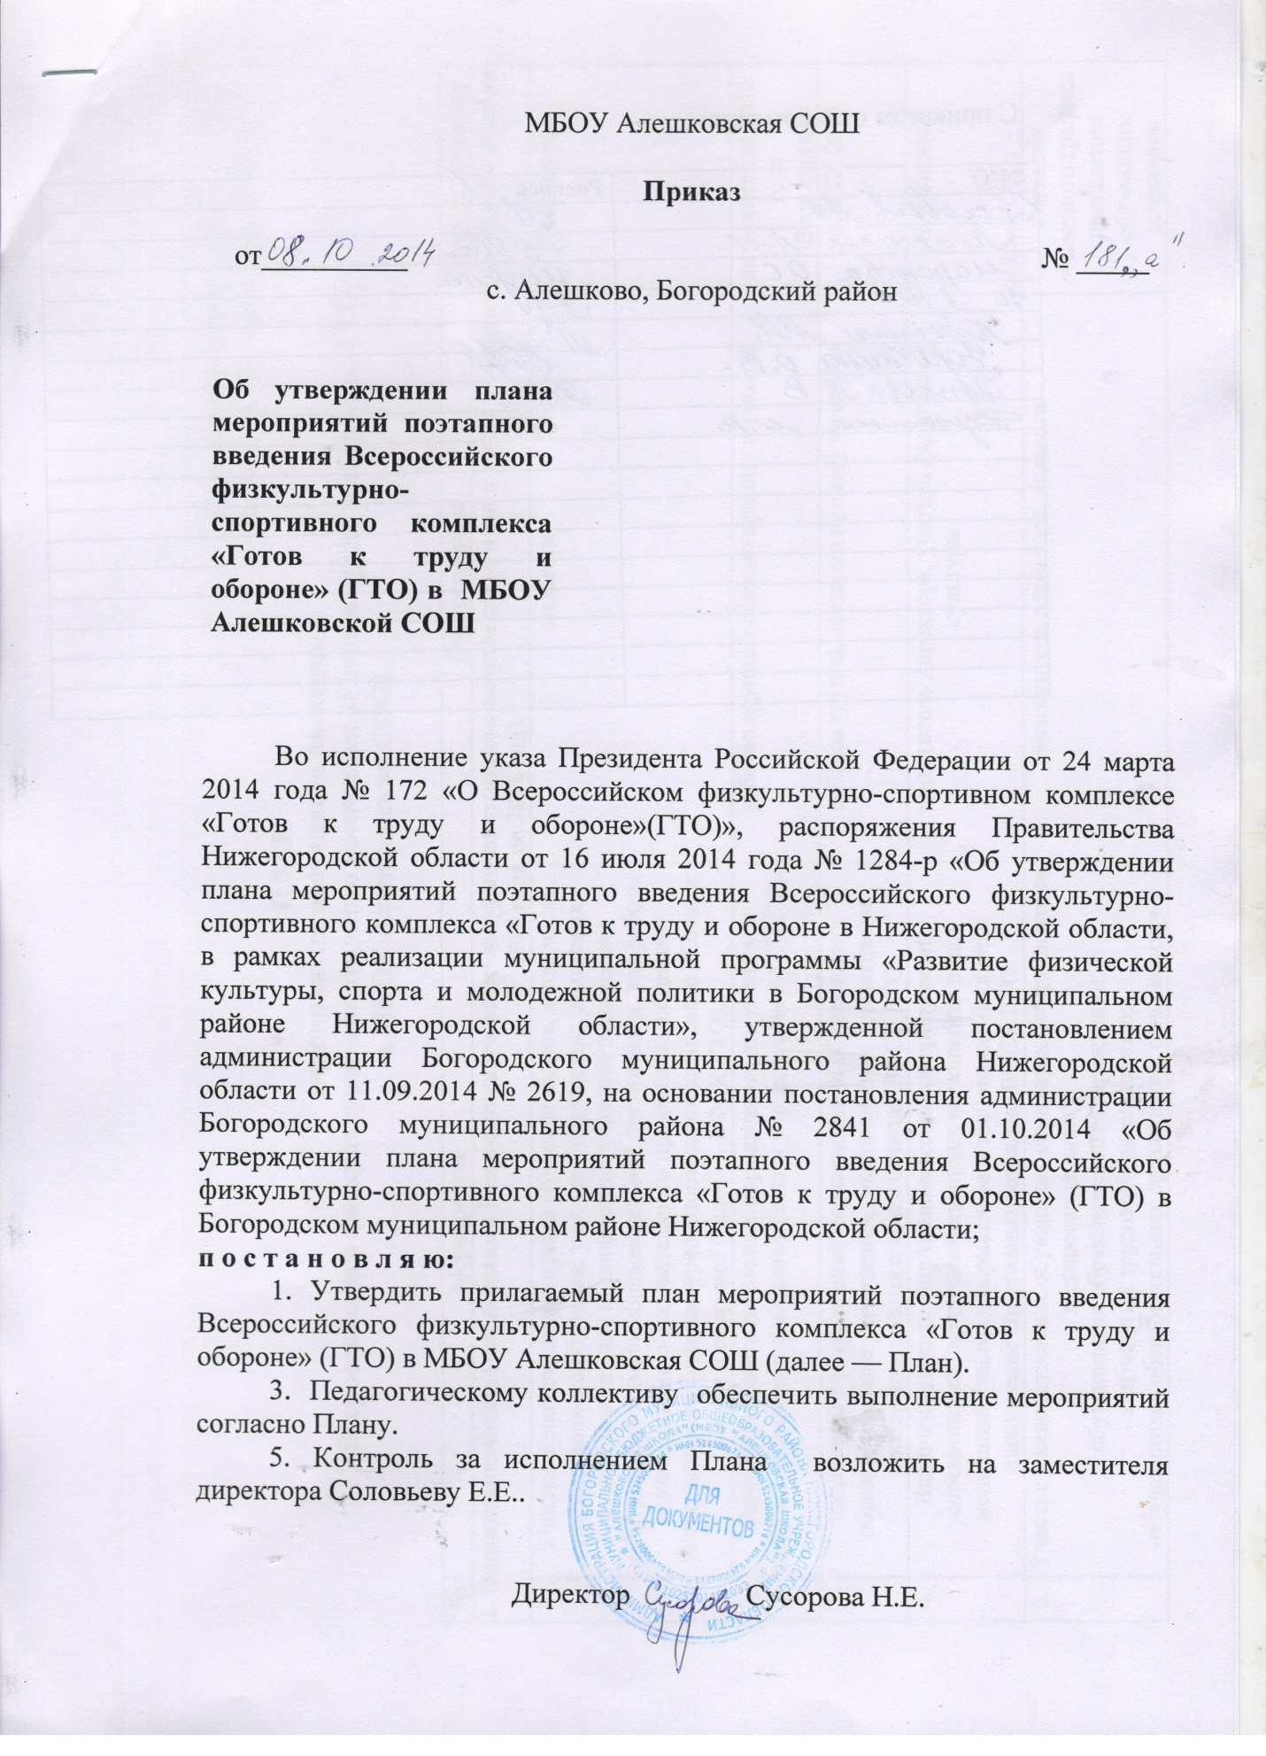
Приложение к приказу по школе № 181 «а» от 08.10.2014
ПЛАН
мероприятий поэтапного введения
Всероссийского физкультурно-спортивного комплекса «Готов к труду и обороне» (ГТО)
в МБОУ Алешковская СОШ

№ | Мероприятие | Ответственный | Сроки выполнения
I. Организационный этап введения Всероссийского физкультурно-спортивного комплекса «Готов к труду и обороне» (ГТО) (28 декабря 2014 года по 2016 год)
1. | Участие в реализации программ обучения кадров, в том числе дистанционного обучения, участие в обучающих семинарах, курсов повышения квалификации учителей физической культуры, работников образовательной организации для работы с участниками образовательного процесса по введению Всероссийского физкультурно-спортивного комплекса «Готов к труду и обороне» (далее — ВФСК ГТО). | педагоги | Весь период
2. | Разработка пакета локальных нормативных документов и порядка проведения в образовательном учреждениях ВФСК ГТО | рабочая группа, согласно приказу по школе | до 1 сентября 2015 года  Весь период
3. | Разработка и утверждение мер поощрения обучающихся образовательного учреждения, выполнивших нормативы и требования золотого знака отличия ВФСК ГТО | рабочая группа, согласно приказу по школе | до 28.12. 2015
4. | Включение в план спортивно-массовых мероприятий соревнований, предусматривающих выполнение видов испытаний (тестов), нормативов и требований (включая выполнение спортивных разрядов) ВФСК ГТО | заместитель директора, учитель физической культуры | Весь период
5. | Участие в ведомственных обучающих семинарах по организации тестирования для:  - обучающихся образовательных учреждений;  - лиц занятых трудовой деятельностью;  -обучающихся образовательных организаций, относящихся к специальным медицинским группам. | заместитель директора, педагоги | Согласно областного графика проведения обучающих семинаров
6. | Предоставление информации для составления областного реестра спортивных площадок, приспособленных для сдачи норм ВФСК ГТО | заместитель директора, учитель физической культуры | До 1 мая 2015 года
II. Этап введения Всероссийского физкультурно-спортивного комплекса «Готов к труду и обороне» среди обучающихся
(с января 2015 по декабрь 2016 года)
1. | Участие в зимних и летних фестивалей ВФСК ГТО среди обучающихся в образовательных организациях | заместитель директора, классные руководители | Февраль, май  ежегодно
2. | Оформление информационного стенда по ВФСК ГТО | заместитель директора, учитель физической культуры | октябрь 2015 года
3. | Разъяснительная работа с обучающимися и родителями по введению ВФСК ГТО | заместитель директора, классные руководители | сентябрь-ноябрь 2015
4. | Регистрация обучающихся для сдачи норм ВФСК ГТО |  | до 15.12.2015 года
5. | Участие в конкурсе фоторепортажей «ВФСК ГТО» среди обучающихся в образовательных организациях и студенческой молодежи | заместитель директора, классные руководители | 2015-2016 года
6. | Проведение конкурса плакатов, буклетов «ВФСК ГТО» среди обучающихся в образовательной организации | заместитель директора, классные руководители | До 1 декабря 2016 года
7. | Проведение церемонии вручения удостоверений и знаков ВФСК ГТО в образовательном учреждении | администрация | Весь период

